Zwei Türme
Tief verborgen hinter der ehemaligen Ritterburg „Haus Graven“ befinden sich zwei Türme auf einer ebenen Lichtung. Der eine Turm ist 60 Fuß hoch, der andere 80 Fuß hoch. Ihr Abstand beträgt 100 Fuß.
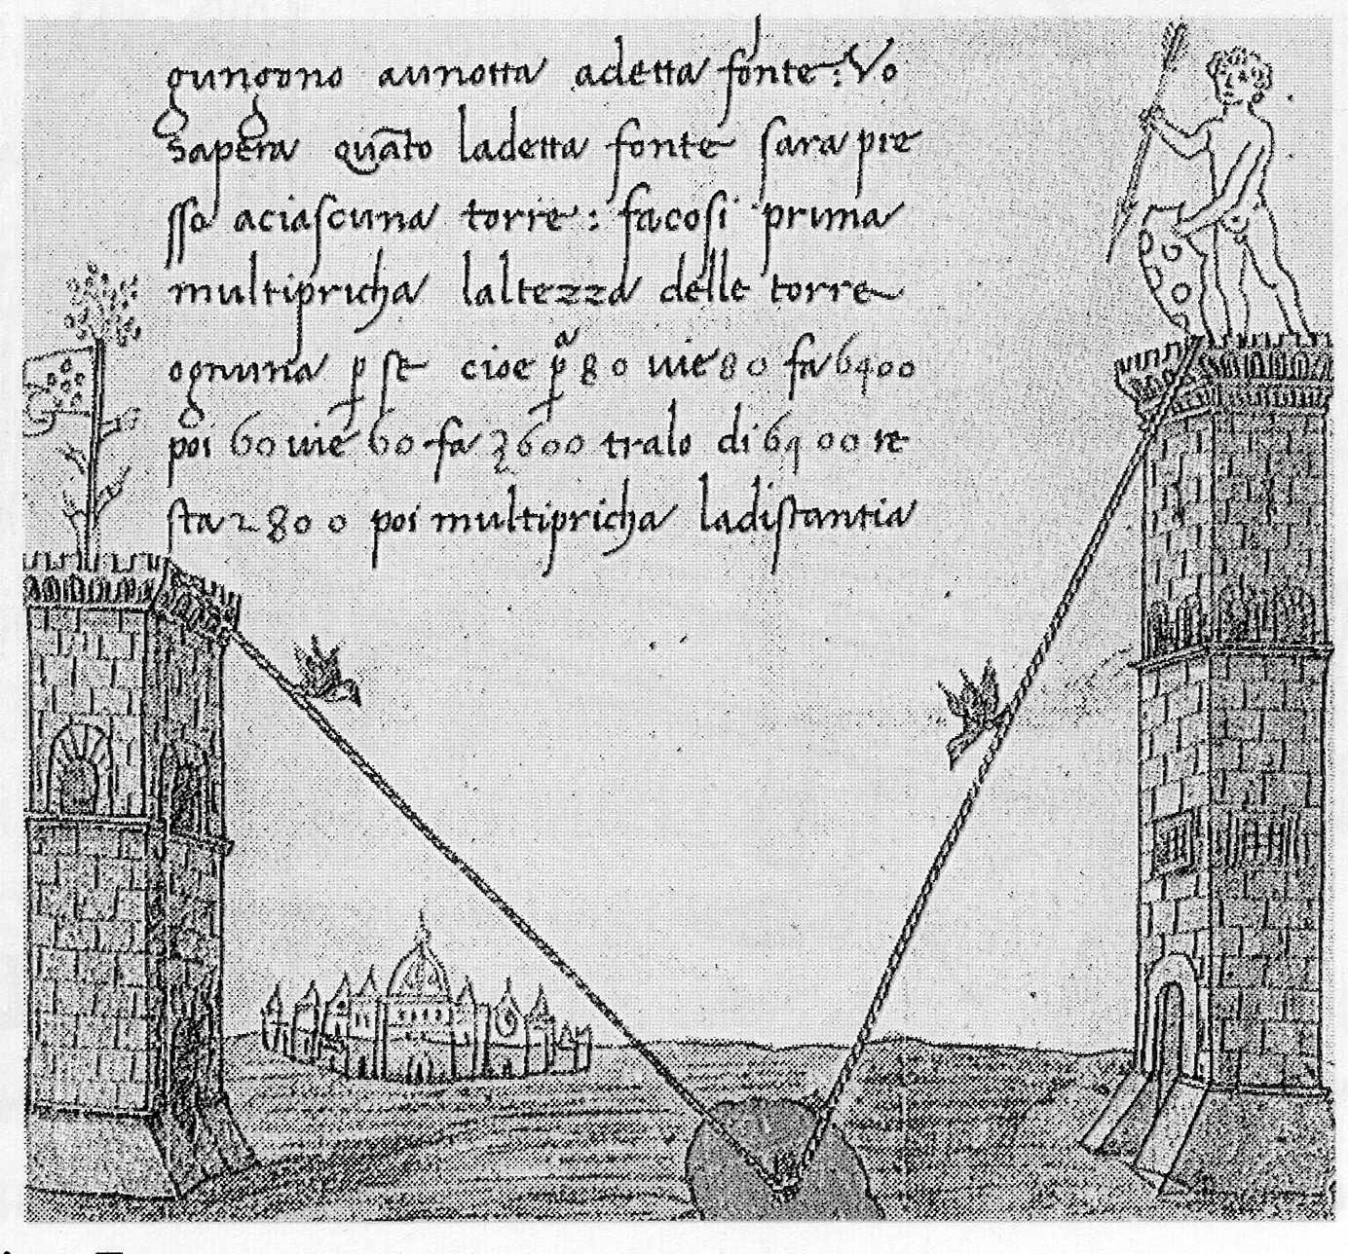
Für die beiden Vögel im unteren Bild ist der Weg von der Turmspitze bis zu einem Brunnen zwischen den Türmen gleich lang.

Bearbeite die folgende Aufgabe in deinem Heft:
- Fertige eine Skizze mit allen Angaben aus obigem Text an.
- Berechne, wie weit der Brunnen jeweils von den Türmen entfernt ist (gemessen jeweils vom Fuß des Turmes zur Mitte des Brunnens).

Lehrerinformation
Die folgende Aufgabe ist wie die weiteren Aufgaben zu diesem Feld ursprünglich für ein Stationsverfahren konzipiert. Dieses findet sich unter der folgenden
Quellenangabe:
Eigene Darstellung in Anlehnung an https://www.schulentwicklung.nrw.de/materialdatenbank/material/view/5006.
Letzter Zugriff: 27.03.2018.

Hier wird dieses Aufgabenformat entsprechend erläutert:
Der zweite Schwerpunkt des Unterrichtsvorhabens liegt auf der Anwendung des Lehrsatzes. Dazu werden Aufgaben unterschiedlicher Anforderungsniveaus sowie ein „Lernen an Stationen“ eingesetzt. Dabei wird Wert darauf gelegt, dass die Schülerinnen und Schüler die Situationen eigenständig erfassen, strukturieren und die neu gelernten Zusammenhänge anwenden können. Strategien zum Lösen anwendungsorientierter Probleme werden reflektiert, wenn möglich verallgemeinert und erneut angewandt.

Zielgruppe: Schülerinnen und Schüler im Bildungsgang Gymnasium
Informationen zu Kompetenzerwartungen und dem Bezug zum Kernlehrplan sowie didaktische Hinweise zum Einsatz des Materials im Unterricht befinden sich im Überblick über das Vorhaben „UV 9.6 Wie wichtig ist der rechte Winkel? – Die Sätze von Pythagoras und Thales beweisen und anwenden“ unter dem oben angegebenen Link.

Ein „Fuß“ ist eine alte Längeneinheit, die sich aus der Länge eines Fußes abgeleitet hat. Ein Fuß entspricht 0,3048 Meter.
Gemeint ist hier die Entfernung am Boden zwischen Turm und dem Brunnen.

